I en løvebarnehage har vi fokus på:
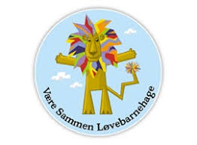
- Vennskap

- At alle har en venn

- Å være en venn

- Å vise omsorg for hverandre

- At vi ikke skal plage andre

- Å si ifra om noen ikke har det greit

- Å si ifra om noen plager andre

- At alle barn har rett til å bli sett

- Å si fine ting til hverandre

- Å hjelpe hverandre

